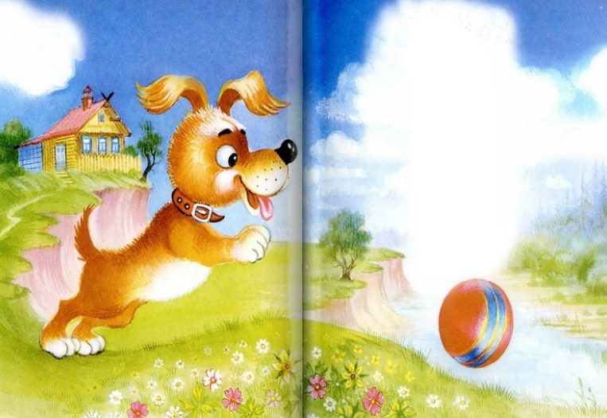
МойВеселый,ЗвонкийМяч,Ты кудаПомчалсяВскачь?Жёлтый,Красный,Голубой,Hе угнатьсяЗа тобой!
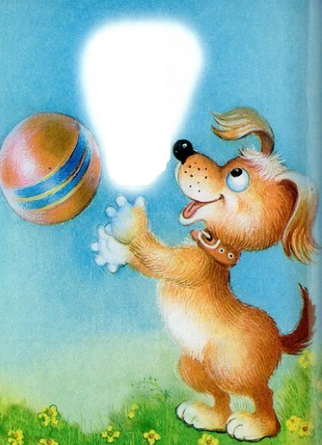
ЯТебяЛадоньюХлопал.ТыСкакалИ звонкоТопал.
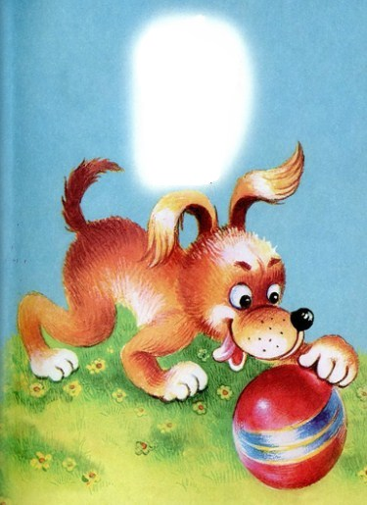
ТыПятнадцатьРазПодрядПрыгалВ уголИ назад.
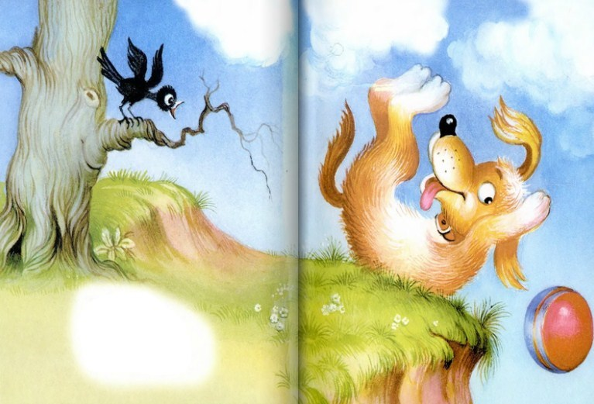
А потомТы покатилсяИ назадHе воротился.
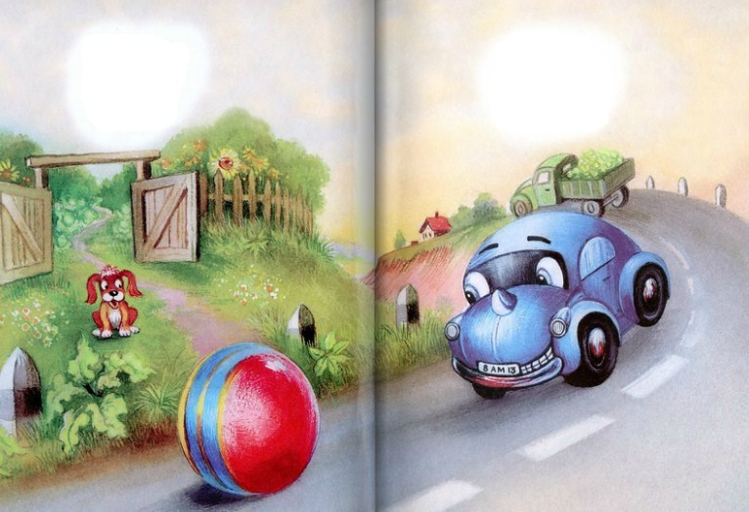
ПокатилсяВ огород,ДокатилсяДо ворот,ПодкатилсяПод ворота,ДобежалДо поворота.
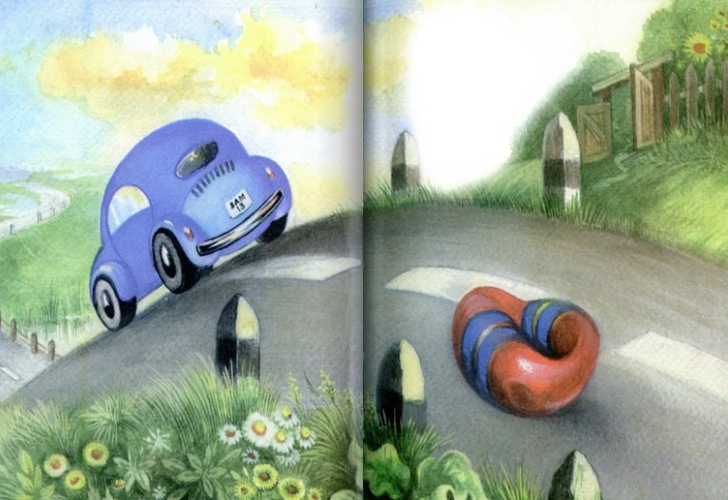
ТамПопалПод колесо.Лопнул,Хлопнул -Вот и все!
Иллюстрации И.Костриной.

